Účel dokumentu
Návod pro zápis provedené pravidelné činnosti
Aplikace
EFA
Použité zkratky
- ZP zdravotní prohlídka
- NS_ZKR nákladové středisko (u klinik první 2 pozice)_ zkratka útvaru
Seznam ON, které se odkazují na tento postup
Sm-L011 Resuscitace
Návod

Postup

Spustit EFA z ikony na ploše

Vybrat funkční místo „<NS_ZKR> - Rozšířená oprávnění“

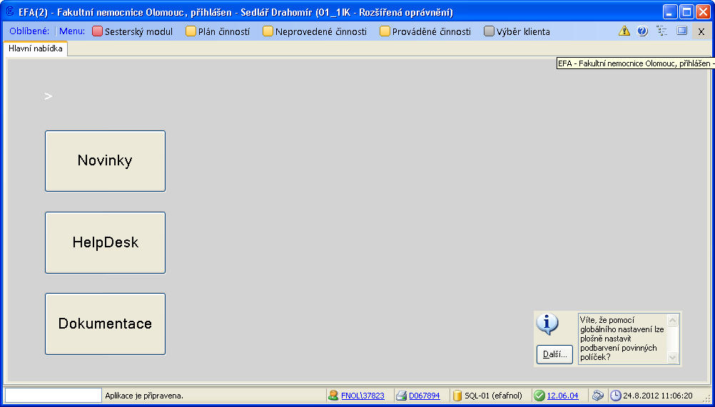
Po spuštění EFA v horní liště „Neprovedené činnosti“

Vybereme „Školení osob“ pokud není vybráno

Kliknutím otevřeme okno „Činnosti“
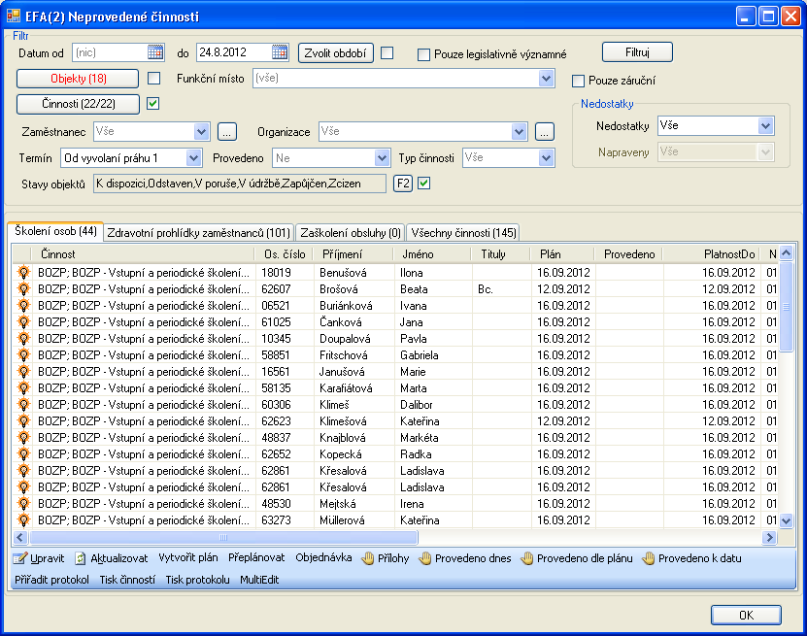

Zrušíme zašktávací políčka „Zrušit výběr“ a myší vybereme školení, u kterých budeme zapisovat stejné datum potvrdíme OK – tím se okno zavře
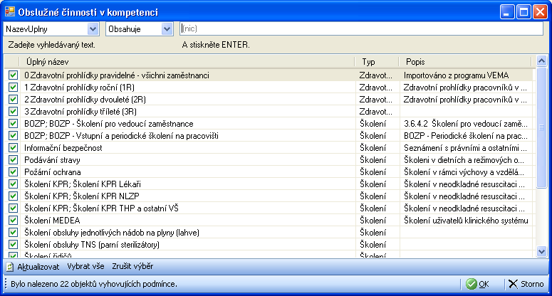

V tomto okně musíme kliknout na „Filtruj“
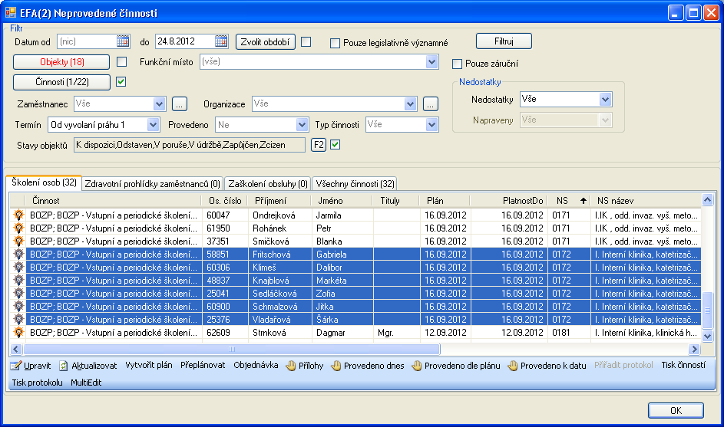

Klikem na hlavičku vybraného sloupce si lze hodnoty seřadit

Klikáním na řádky se stisknutou klávesou CTRL vybereme („zamodříme“) osoby, u kterých budeme zapisovat stejné datum provedení školení (případně vybereme blok pomocí Shift a kliknutím na první a poslední řádek, nebo vše pomocí CTRL+A)

Výběrem „Provedeno k datu“ se otevře okénko pro nastavení:
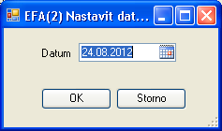
kam zapíšeme potřebnou hodnotu (nebo vybereme pomocí kalendáře)

Potvrdíme „Ano“
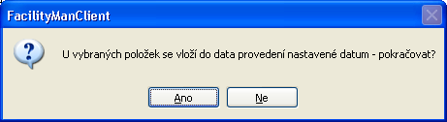

Dáme výběr „Ano vše“, aby se program již u dalším osob neptal
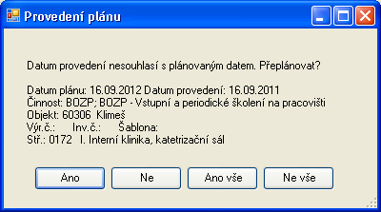

Automatické dokončení:

Začne se automaticky zapisovat provedené školení a vytvářet plán s datem, kdy by mělo být další školení – bliká žluté okno

Po skončení se objeví informační okno, které uzavřeme křížkem, a tím je činnost přidání a naplánování ukončena.

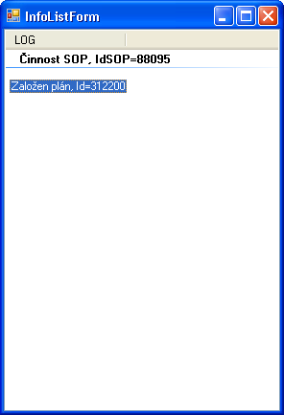

Potvrzování účasti je umožněno jen uživatelům, kteří jsou k tomu určení a oprávněni

